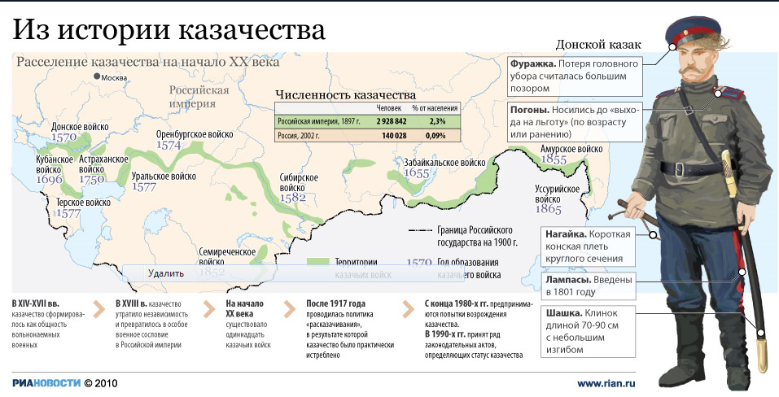
Казачество – военное сословие в России в XVIII в. – начале XX в., которое стало складываться на южных и юго-восточных окраинах Российского государства из вольнолюбивых крестьян, бежавших от крепостного гнета. По берегам Дона, Волги, Днепра, Терека, Яика (Урала) возникали вольные казачьи общины, которые за короткий срок освоили огромные пространства вплоть до Черного и Каспийского морей, Кавказских гор. Казаки также активно участвовали в продвижении русских землепроходцев в Сибирь и на Дальний Восток.
«Казак» – слово тюркское и в переводе на русский означает «вольный человек, храбрый воин, удалец, порвавший со своей социальной средой». Казачество появилось на Дону в первой половине ХVI столетия. Появившись на незаселенном юге Московского государства, самоорганизовавшись и окрепнув в боях с басурманами, казаки стали великим подспорьем разоренной в конце ХVI – начале ХVII столетий Руси.
Великий русский историк Н.М. Карамзин отмечал, что казаки были людьми разной «породы»: русские, малороссияне, белорусы, турки, татары, поляки, калмыки, грузины… Их роднили православная вера и ненависть к угнетению, непреодолимое стремление к вольной волюшке. В поисках свободы они бежали на незаселенные просторы Дикого поля, в низовья Дона и его притоков.
Равные между собой во всем, казаки не подчинялись ни московскому царю, ни турецкому султану, ни крымскому хану. Территория Всевеликого Войска Донского в ХVI–ХVII веках определялась бассейном Дона, кроме его верховий, и бассейнами Бузулука, Хопра, Медведицы и Донца. Пространства, лежавшие за Доном, к югу, были пустынны, там до 1784 года кочевали ногайцы. Западной границей казачьей территории долгое время было устье реки Аксай, откуда границы Войска Донского простирались до реки Калмиус. Выход в Азовское и Черное моря запирала мощная турецкая крепость Азов. На севере границы земли донских казаков тянулись до устья рек Богучар и В. Ворона, где несколько позже возникли городки Богучар (1615 г.), Хоперский и Пристанский. Столицей Войска Донского с момента его образования – «Главным Войском» – стал Верхний Раздорский городок. Главное Войско пребывало здесь до 1620 года, когда столицей Дона стал Монастырский городок, располагавшийся на правой стороне Дона между Аксаем и станицей Старочеркасской. С 1637 по 1641 год главным казачьим городком был отбитый у турок Азов. В 1642–1644 годах казачья столица вновь переехала в Монастырский городок, после гибели которого в 1644 году Главным Войском на 161 год стал Черкасский городок (с 1644 по 1805 г.). Последней столицей казачьего Дона был город Новочеркасск (1805–1919 гг.).
Не одно столетие казаки имели свое самоуправление. Высшим законодательным органом донцов являлся Казачий Круг. Происхождение этого термина объясняется тем, что при обсуждении своих дел казаки собирались в круг, в центр которого выходил их лидер – атаман, его помощник есаул и старшины. Обычно Круг собирался один раз в год, и на нем решались важнейшие вопросы казачьего бытия. На Кругах донцы избирали своих предводителей – атаманов. Исполнительная власть принадлежала войсковому атаману. Если кандидат в атаманы подходил казакам, они трижды кричали ему: «Любо!» Избранному большинством голосов атаману вручались знаки атаманской власти и достоинства – булава и насека. Войсковой атаман обычно избирался на один год, после чего его могли вновь избрать или заменить новым. Бывший атаман возвращался в среду рядового казачества. Каждый казачий городок имел своего атамана, а атаман Главного Войска (казачьей столицы) являлся по традиции заместителем войскового атамана. Имелись у донцов и походные атаманы, избиравшиеся на время похода и слагавшие свои полномочия по его окончании.
Ближайшим помощником войскового атамана являлся есаул, избиравшийся, как и атаман, на Кругу. Сам термин – «есаул» – ясаул от глагола ясаху и в буквальном переводе значит распорядитель, исполнитель. Значение есаулов при атаманах соответственно современному значению начальника штаба. В структуру исполнительной власти донцов входили войсковой дьяк (писарь) и войсковой толмач (переводчик). Принимать участие в Кругах имели право только казаки не моложе 18 лет. Все остальные категории донского населения – работные люди, зажилые бурлаки, тумы (дети казаков и восточных женщин), московские люди, «азиаты» (турки, татары и калмыки) – не допускались в Круг, равно как и женщины, которых в XVI – начале XVII веков практически не было на Дону. Лишались возможности быть в Кругу пенные казаки, то есть те, кто провинился перед Войском и на кого наложена пеня. Непременным условием для участия в Круге была трезвость: пьяных казаков с позором изгоняли из Круга, накладывали на таких пеню. «Духовенство на Дону было устранено от участия в Круге», – отмечал исследователь этого вопроса историк и юрист С.Г. Сватиков.
Казаки прекрасно ориентировались в морских пространствах, свое местонахождение в Черном море они могли определить по вкусу соленой воды. По выражению историка В.Д. Сухорукова, Войско представляло «живую газету всех новостей о южных соседях России». В отписках упоминаются многие страны, земли, населенные пункты и народы Европы, Азии и даже Африки. Казаки прекрасно знали свою землю, имели представление о конфигурации Дона и его притоков.
Документы, исходившие из Главного Войска, скреплялись печатью. В таком виде казачьи Круги просуществовали вплоть до эпохи Петра Первого (начало XVIII века). С 1708 года вся Россия была разделена на восемь губерний, одной из которых стала Азовская губерния. В ее состав в качестве автономной единицы вошла Земля Войска Донского, над которой азовский губернатор имел власть. В 1712 году, после неудачного для себя Прусского похода, Петр I вынужден был отдать туркам Азов, переведя его гарнизон, вооружение и все имущество на Монастырский транжемент (укрепление), расположенный на правом берегу Дона в семи километрах от казачьей столицы Черкасска. С 1718 года донские казаки лишились права самостоятельно избирать войсковых атаманов. Императорским указом от 3 марта 1721 года донским казакам было повелено «во всех управлениях быть в ведении Военной коллегии», где существовало особое отделение, называвшееся «казачьи повытья», позже переименованное в «казачью экспедицию». Вскоре вольный Дон утратил свой автономно-государственный статус и лишился демократического устройства.

Источник: Мациевский Г.О. Государство и казачество в XVI – начале XIX вв. (эволюция политических отношений) // Genesis: исторические исследования. 2016. № 4. С. 122–136.

К XVIII в. казачество превратилось в особое привилегированное военное сословие. За службу государству за каждым казачьим войском закреплялась занятая им земля, которую войско передавало в пользование казачьим станицам.
В начале XX в. в России существовало 11 казачьих войск: Донское, Кубанское, Терское, Астраханское, Уральское, Оренбургское, Семиреченское, Сибирское, Забайкальское, Амурское и Уссурийское. Кроме того, было небольшое количество красноярских и иркутских казаков, образовавших в 1917 г. Енисейское казачье войско и Якутский казачий полк министерства внутренних дел.
В 1916 г. в Российской империи казачество насчитывало 4 млн 434 тысячи человек, из них служилого состава около 480 тысяч. Национальный состав казачества был неоднородным: кроме русских, составлявших его основу, в него входили украинцы, татары, башкиры, калмыки, народы Кавказа, казахи, буряты, якуты и многие другие народы России.
В Гражданскую войну казачество в основном выступало на стороне белого движения, но были казачьи части и соединения, сражавшиеся на стороне Советской власти.
В Советской России казачьи формирования были упразднены в 1917 г. В 1920 г. казачество было упразднено как сословие, одновременно проводилась политика «расказачивания», сопровождавшаяся репрессиями.
В 1936 г. были сформированы донские кавалерийские казачьи части и соединения, которые в составе Советской армии сражались в годы Великой Отечественной войны.
В 1990-е годы начался процесс возрождения казачьего самоуправления на основе Конституции РФ и законодательства о местном самоуправлении. Для создания нормативной базы статуса войсковых казачьих обществ и восстановления казачьего самоуправления сделано многое: с 1992 г. действуют указы, распоряжения Президента РФ, постановления Правительства РФ, приказы и директивы Минобороны, МВД, а также приказы других министерств и ведомств. В них отчетливо прослеживается тенденция создания правовой базы, необходимой для возрождения самоуправления казачества на принципах демократии при сохранении прежних традиций. Начало этому процессу положил Указ Президента РФ «О мерах по реализации закона Российской Федерации “О реабилитации репрессированных народов”» от 15 июня 1992 г. в отношении казачества, затем последовало Постановление Верховного Совета РФ от 16 июля 1992 г. «О реабилитации казачества», которое отменило незаконные акты, принятые с 1918 г. и разрешавшие репрессивные меры в отношении казачества. Это постановление позволило ввести территориальное общественное самоуправление в местах компактного проживания казаков в традиционных для казачества формах в соответствии с Федеральных законом РФ «Об общих принципах организации местного самоуправления в Российской Федерации». Существенную поддержку казачье движение получило после принятия 5 декабря 2005 г. Федерального закона № 154-ФЗ «О государственной службе российского казачества», главная ценность которого состоит в признании государством существования в России казачьего сообщества. Согласно данному закону казаки получили статус госслужащих, могущих входить в специализированные войсковые части МВД и Минобороны, а деятельность их оплачивается из бюджета.

Источник: Кусмарцев К.М. Генезис казачьего самоуправления. 2009 г.

